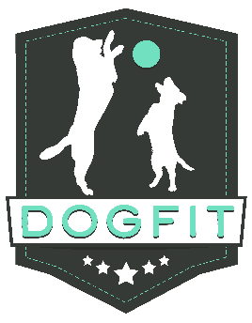
Sleutel contract

Hondenuitlaatservice DogFit verklaart dat zij de sleutel;
- Niet zal dupliceren
- Niet zal voorzien van adres etc.
- Zorgvuldig in huis zal bewaren
- Slechts die dagen bij zich draagt waarop de hond(en) uitgelaten moet worden
- Slechts zal gebruiken ten behoeve van het uitlaten van de hond(en).
- Onmiddellijk terug zal geven als de eigenaar hierom vraagt, daarbij zal dit contract direct beëindigd worden.

Bij verlies of diefstal van de huissleutel zal DogFit de eigenaar hiervan zo snel mogelijk op de hoogte stellen. DogFit kan echter niet aansprakelijk worden gesteld voor eventuele schade als gevolg hiervan. Bij ondertekening geeft u toestemming voor het betreden van uw huis.

Datum: Handtekening DogFit:

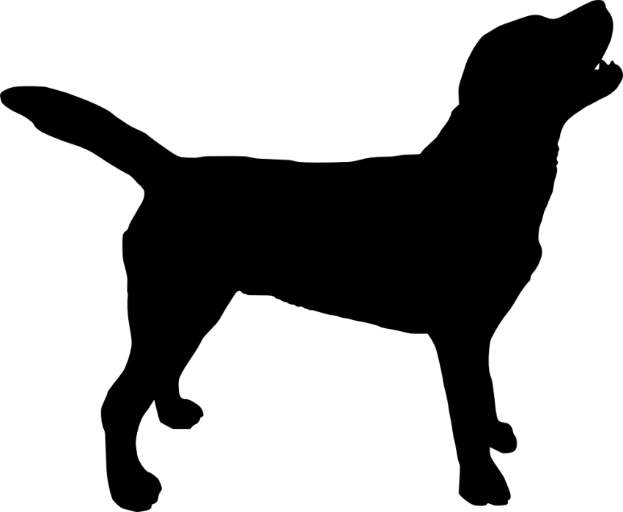
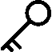
Handtekening:

